APLIKASI SISTEM INFORMASI PENJUALAN APOTEK

Onny Purnamayudhia¹, Eko Budi Satoto²
Program Studi Teknik Industri, Fakultas Teknik, Universitas Wijaya Putra Surabaya
E-mail: onnypurnamayudhia@yahoo.com¹ E-mail : ekobudisatoto@yahoo.co.id²

ABSTRACT
Business management in the field of pharmacy requires a Sales Information database systems. The purpose of this study is to design and apply the Sales Information System and to identify the needs and requirements of the new system are made in order to improve the weakness in the sales system. The method used is to make the sales information system design phases makes flow diagram and context diagram. The results of the study were achieved is to produce a draft Sales Information System that can find solutions quickly and effectively than the existing system with a computerized system. Software used is by using Microsoft Visual Basic 6.

Keyword : Sales Information Systems, Applications, Microsoft Visual Basic 6.

PENDAHULUAN 1.1.Latar Belakang Masalah
Di era globalisasi sekarang ini masyarakat semakin menuntut tersedianya kemudahan-kemudahan di segala bidang yang mampu menunjang berbagai bidang usaha. Untuk mendukung kemajuan itu semua, sangat diperlukan suatu pertukaran informasi atau komunikasi yang lebih cepat, kapan saja dan dimanapun mereka berada. Untuk itu manusia akan mengupayakan seoptimal mungkin kemampuan yang ada untuk melakukan suatu komunikasi. Namun, ada beberapa kendala dengan adanya keterbatasan manusia, baik dari segi fisik maupun mental.
Perkembangan teknologi informasi mampu memberikan inovasi-inovasi baru bagi perkembangan peradapan dunia. Oleh karena kebutuhan manusia akan informasi, maka teknologi pun berkembang dengan menitikberatkan kepada aspek pengumpulan data, penyediaan data dan pengolahan
informasi yang berkualitas dan tepat guna.
Sistem informasi yang dirancang dengan sistematis antara lain dapat meningkatkan produktifitas barang, mengurangi stok material produksi, meminimalisir kegiatan-kegiatan yang tidak efektif, meningkatkan layanan dan kepuasan pelanggan, mengkoordinasikan setiap bagian dalam Perusahaan dan meningkatkan kualitas kebijakan manajemen.
Berdasarkan uraian diatas bahwa sistem informasi sangat diperlukan dalam suatu apotik sehingga penelitian ini berjudul “Aplikasi Sistem Informasi Penjualan Apotek”.

1.2.Rumusan Masalah
Berdasarkan latar belakan masalah diatas, maka dapat dirumuskan suatu pokok permasalahan dari penelitian yang akan dilakukan, yaitu : “merancang dan mengaplikasikan Sistem Informasi Penjualan Apotik secara optimal”.

TINJAUAN PUSTAKA
  - Landasan Teori
    - Definisi Penjualan
Penjualan adalah suatu usaha yang terpadu untuk mengembangkan rencana- rencana strategis yang diarahkan pada usaha pemuasan kebutuhan dan keinginan pembeli, guna mendapatkan penjualan yang menghasilkan Laba. (Ridwan, 2009 : 2).

Pengertian Sistem
Menurut Davis (1995:68) sebuah sistem terdiri dari bagian- bagian yang saling berinteraksi dan beroperasi bersama untuk mencapai beberapa sasaran dan tujuan.

Pengertian Informasi
Menurut McLeod (1998:15), informasi adalah data yang telah diproses, atau data yang memiliki arti. Menurut Jogiyanto (2005:8), informasi adalah data yang diolah menjadi bentuk yang lebih berguna dan lebih berarti bagi yang menerimanya. Sedangkan menurut Davis (1995:28), informasi adalah data yang telah diolah menjadi sebuah bentuk yang berarti bagi penerimanya dan bermanfaat dalam mengambil keputusan saat ini atau mendatang.

    - Pengertian Sistem Basis Data Sekumpulan data ini harus mengandung informasi untuk mendukung suatu sistem. Penyimpanan data pada database dikelola oleh satu atau banyak file.
Database merupakan bagian penting dari sistem informasi.

Visual Basic
Bahasa Pemrograman yang mengolah basis data yang dapat dibandingkan dengan bahasa
pemrograman lainnya sebab dalam penulisan kode program mampu menambah sendiri (Daryanto, 2003:13)

Bagan Alir Dokumen
Menurut Jogiyanto (2005:802) dijelaskan bahwa Bagan Alir Dokumen merupakan bagan yang menjelaskan secara rinci langkah- langkah dari proses dokumen. Dalam penyusunan bagan alir dokumen menggunakan simbol-simbol sebagai berikut :

Proses
Adalah suatu simbol yang mewakili sebuah proses.
Simbol ini berbentuk persegi panjang.

Gambar 2.1. Simbol Proses

- Kegiatan Manual
Adalah simbol yang menunjukkan kegiatan atau pekerjaan manual. Simbol ini berbentuk trapesium.

Gambar 2.2. Simbol Kegiatan Manual

- Garis Alir
Adalah simbol yang berfungsi untuk menunjukkan arus dari proses. Simbol ini digambarkan dengan arah panah.

Gambar 2.3. Simbol Arus Data

- Penghubung
Adalah simbol yang
digunakan untuk menunjukkan sambungan dari bagan alir yang terputus di halaman yang masih sama atau di halaman lainnya, berbentuk bulatan kecil atau persegi lima yang terbalik.

Gambar 2.4. Simbol Penghubung

- Dokumen
Adalah simbol yang menunjukkan dokumen input dan output baik untuk proses manual, mekanik dan komputer. Simbol ini berbentuk persegi panjang dengan sisi bawah yang melengkung.

Gambar 2.5. Simbol Dokumen

    - Diagram Konteks
Adalah Data Flow Diagram tingkat atas (DFD Top Level), yaitu diagram yang paling tidak detail, dari
sebuah sistem informasi yang menggambarkan aliran-aliran data ke dalam dan ke luar sistem dan ke dalam dan ke luar entitas-entitas eksternal (Leman, 1998).

TUJUAN DAN MANFAAT
  - Tujuan Penelitian
Adapun Tujuan Penelitian ini adalah sebagai berikut :
- Menganalisis dan merancang Sistem Informasi Penjualan
- Mengaplikasikan Sistem secara terintegrasi

Manfaat Penelitian
Manfaat Penelitian yang diharapkan diperoleh dari Penelitian ini antara lain :
- Pemanfaatan Teknologi Informasi.
- Memberikan Informasi tentang data Transaksi Penjualan pada jenis usaha
Apotek dengan tepat dan akurat.

- Mampu meminimalisir adanya resiko kesalahan dalam proses pengolahan data
Transaksi Penjualan.
- Menghasilkan sebuah artikel ilmiah yang dipublikasikan di Jurnal Nasional
Terakreditasi.

CUSTOMER | OPERATOR | APOTEKER

METODE PENELITIAN
  - Tahapan-Tahapan Penelitian
Rumusan Masalah : “Merancang dan Mengaplikasikan Sistem Informasi Penjualan Apotek
Secara Optimal”

Studi Literatur :
Jurnal Ilmiah yang Dipublikasi
Jika Tidak
Pengujian Sistem Informasi Penjualan
Jika Ya
Analisa dan Pembahasan Hasil
Perancangan Sistem Informasi Penjualan

Analisa dan Pembahasan Hasil

Gambar 4.1. Diagram Alir Tahapan Penelitian

Perancangan Sistem Informasi

    - Diagram Alir Penjualan

Y
Resep ?
T
Resep Obat
Nota Penjualan
Barang
Laporan Penjualan
Barang

Nota Penjualan Barang
Penjualan Barang
Data Master Barang

Pada diagram alir penjualan, barang yang diusulkan terdiri dari tiga entitas yaitu Customer, Operator dan Apoteker. Pada diagram alir ini prosesnya adalah resep obat dari Customer diterima oleh Operator, kemuadian diproses dan dilakukan entry data barang sebagai data master barang. Tahap berikutnya adalah untuk menghasilkan dokumen daftar penjualan barang, dokumen ini kemudian diproses oleh aplikasi penjualan barang, sehingga nota penjualan barang rangkap dua, satu diterima oleh Customer untuk disimpan sebagai arsip satu disimpan oleh Operator sebagai arsip dokumen, satu diterima oleh Apoteker dalam bentuk laporan penjualan barang.

Diagram Alir Pembelian
Pada diagram alir pembelian barang yang dirancang terdiri dari tiga entitas yaitu Supplier, Operator dan Apoteker. Pada diagram alir ini operator melakukan proses pesanan barang, kemudian dibuat dalam bentuk Laporan pesanan barang rangkap dua, satu didistribusikan ke Supplier, satu disimpan sebagai dokumen arsip Operator. Supplier menerbitkan Faktur Pembelian, kemudian diserahkan kepada Operator untuk diproses oleh aplikasi penerimaan barang, sehingga menghasilkan Laporan Penerimaan Barang rangkap dua, satu arsip dokumen Operator, dan satu arsip dokumen Apoteker dalam bentuk Laporan Rekap Penerimaan Barang.

    - Diagram Konteks
Laporan Pesanan
Pembelian Detail
Laporan Penerimaan Barang
Laporan Rekapitulasi Pesanan Pembelian Per Tanggal
Laporan Rekapitulasi Pesanan Pembelian Per Item
Laporan Data Customer
Laporan Stock Barang

Sistem Informasi Penjualan
Lokasi Database

Login
Lokasi Barang (Gudang)
Master Barang
Data Supplier
Data Karyawan
Data Dokter
Data Customer
Pesanan Pembelian
Pesanan Pembelian
Peneriman Barang
Retur Pembelian
Laporan Penjualan Berdasarkan Jenis
Penjualan
Retur
Laporan Penjualan Per User
Stock Opname
Laporan Penjualan Per Periode
Mutasi Barang
Laporan Data Supplier
Laporan Penjualan Per
Laporan Stock Barang Detail

HASIL DAN PEMBAHASAN
  - Penyajian Data
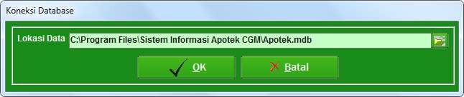
    - Form Koneksi Database

Gambar 5.1. Form Koneksi Database

Form koneksi database digunakan untuk proses pencarian lokasi database.

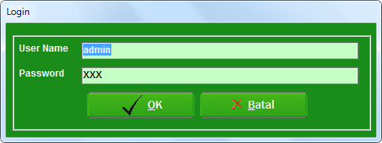
Form Login
Gambar 5.2. Form Login

Form login digunakan untuk proses input database sistem yang terdiri dari user name dan password.

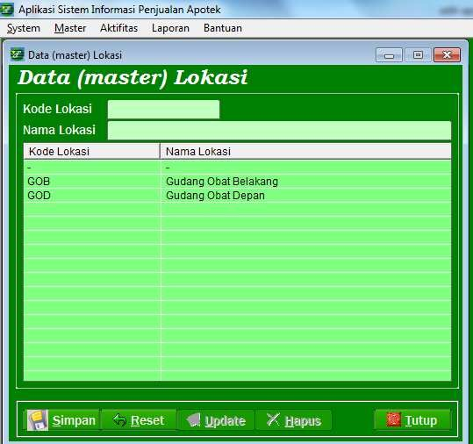Form data (Master) Lokasi
Gambar 5.3. Form Data (Master) Lokasi
Gambar 5.3. Form Data (Master) Lokasi

Form ini digunakan untuk menentukan data lokasi barang yang terdiri

dari kode lokasi dan nama lokasi.

Form Data (Master) Barang
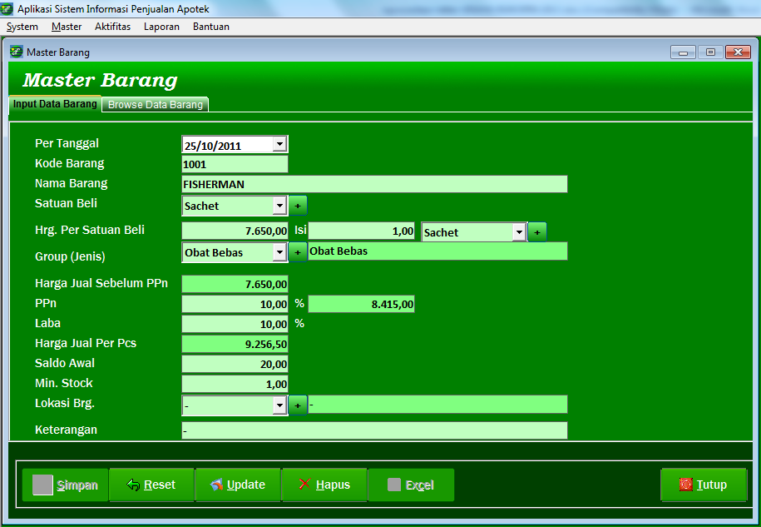
Gambar 5.4. Form Data (Master) Barang

Gambar 5.4. Form Data (Master) Barang

Form ini digunakan untuk proses input data master barang dan meminta informasi ke Sistem Informasi Penjualan Apotek.

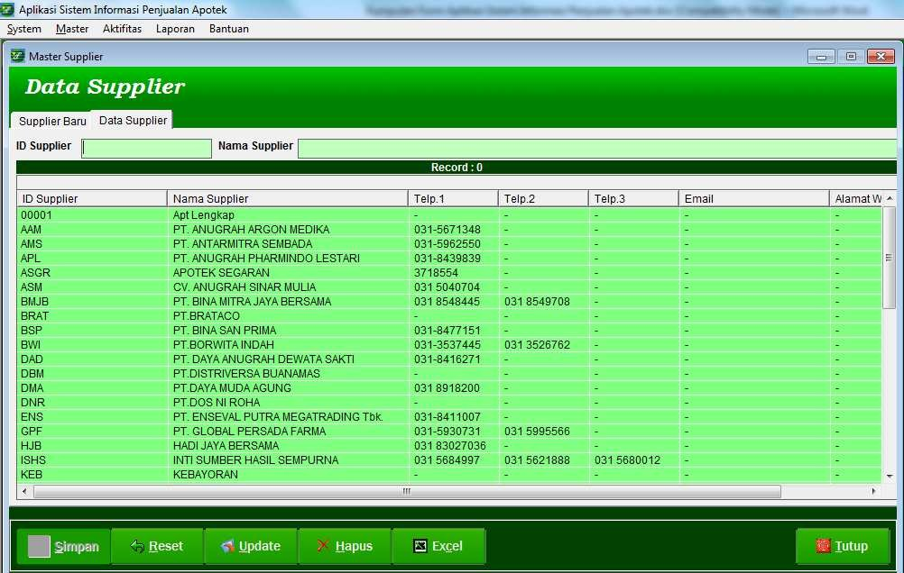
Form Data Supplier
Gambar 5.5. Form Data Supplier

Form ini digunakan oleh Operator untuk Proses Input Data Supplier meliputi ID Supplier, Nama Supplier, Alamat, No. Tlpn. Sehingga memudahkan dalam proses pencarian database.

Form Data Karyawan
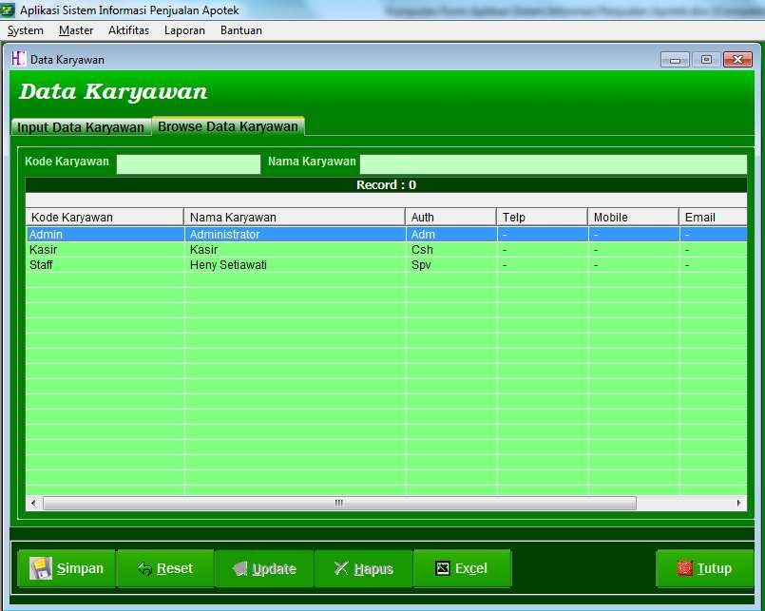
ambar

Gambar 5.6. Form Data Karyawan

Form ini digunakan oleh Operator untuk proses input data karyawan.

Form Data Dokter
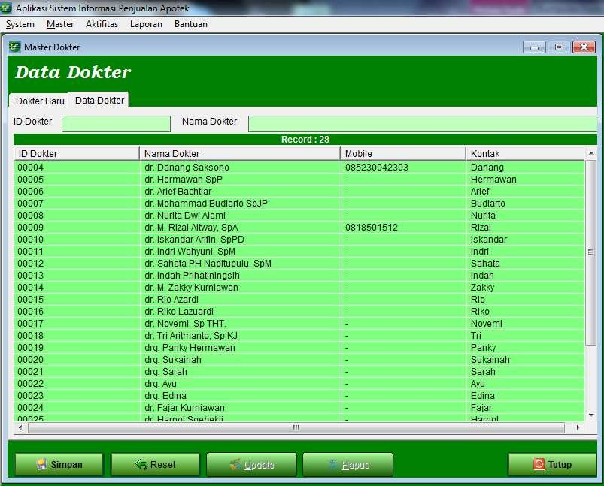

Gambar 5.7. Form Data Dokter

Form ini digunakan oleh Operator untuk proses input data dokter, sehingga bisa interfacing dengan proses aktifitas menu Penjualan.

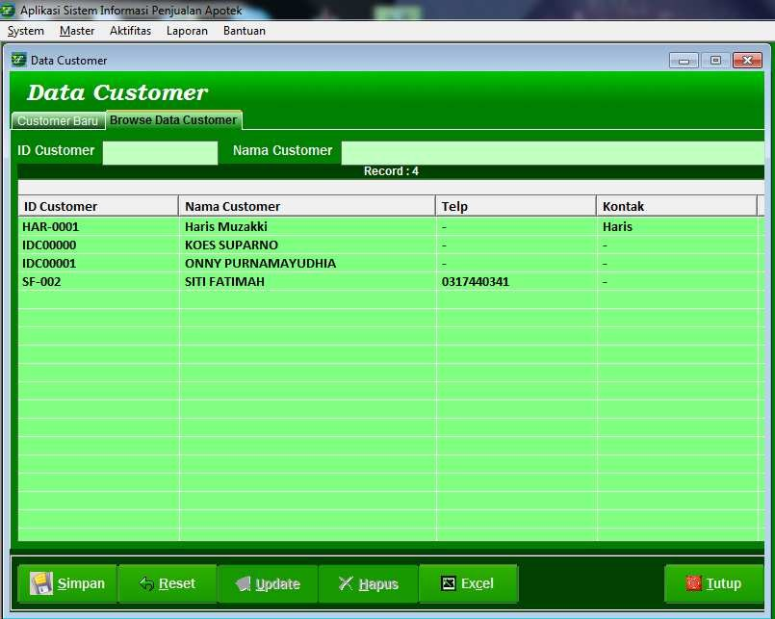
Form Data Customer
Gambar 5.8. Form Data Customer
Form ini digunakan operator untuk proses input data Customer.

Form Pesanan Pembelian (PO)
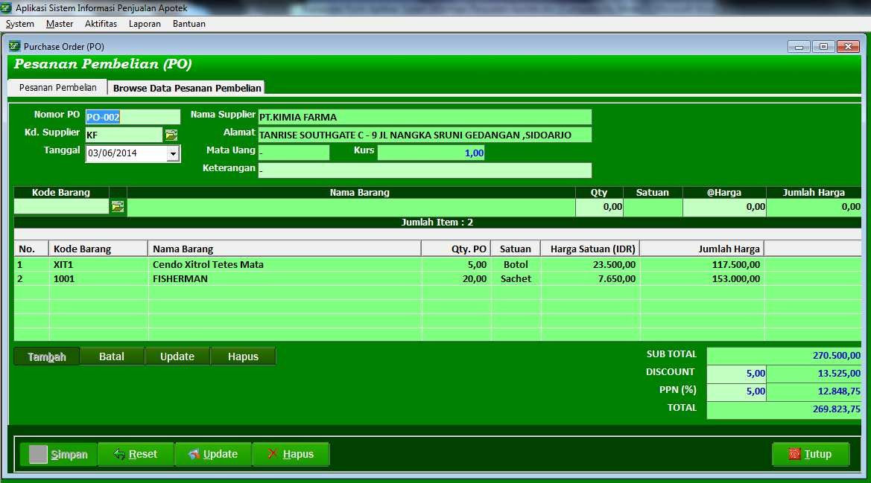
Gambar 5.9. Form Pesanan Pembelian (PO)

Form ini digunakan untuk proses input data Pesanan Pembelian barang yang meliputi Nomor PO, Kd. Supplier, Nama Supplier, Alamat Supplier, Sub Total, Discount, PPN (%) dan Total Pesanan pembelian barang

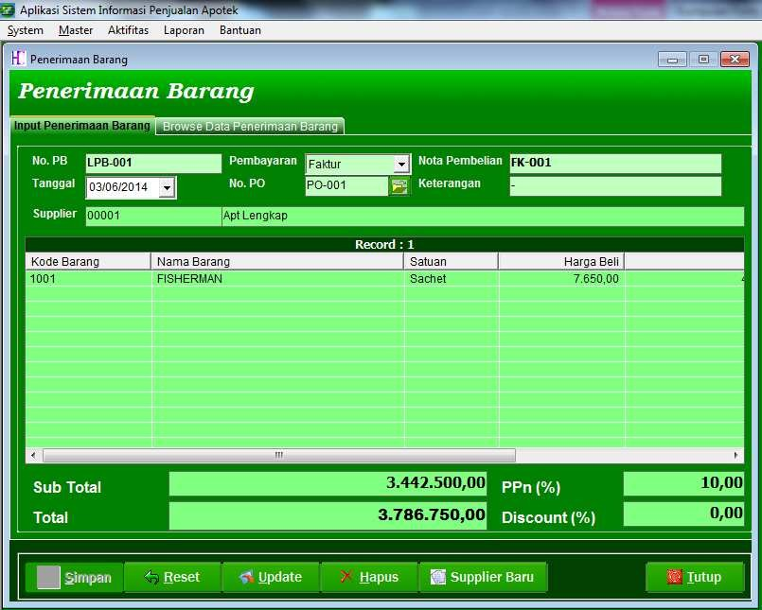
Form Penerimaan Barang
Gambar 6.0. Form Penerimaan Barang

Form ini digunakan untuk proses input data No. PB, pembayaran dengan 3 (tiga) pilihan, yaitu Faktur, kredit atau Tunai, Nota pembelian, sehingga dapat diketahui nama supplier serta total penerimaan barang.

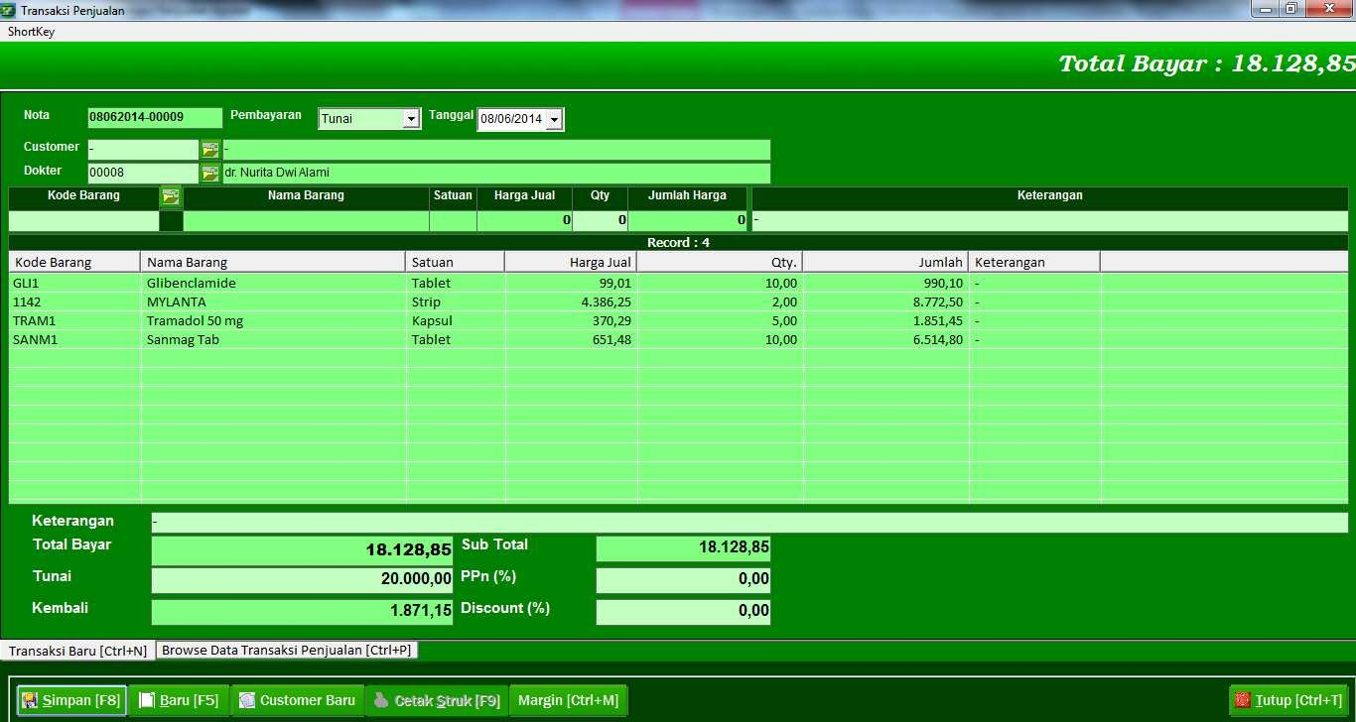
Form Transaksi Penjualan
Gambar 6.1. Form Transaksi Penjualan

Form ini digunakan untuk proses input penjualan barang, yang meliputi Nota, pembayaran dengan kredit atau tunai, tanggal transaksi, nama customer dan nama dokter jika ada barang/obat yang menggunakan resep. Proses pencarian barang diawali dengan input kode nama barang, nama barang, satuan, harga jual, Qty dan jumlah harga, sehingga dapat diketahui

berapa Total bayarnya, pembayaran secara Tunai serta sisa pengembaliannya.

Analisis Data
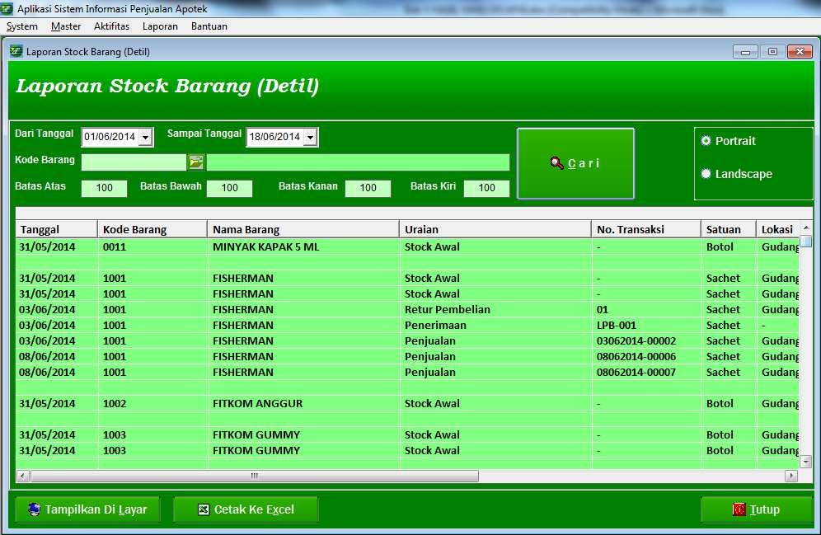
    - Laporan Stock Barang (Detil)

Gambar 6.2. Laporan Stock Barang (Detil)

Laporan Stock Barang digunakan untuk mengetahui stock barang yang ada di gudang baik itu gudang depan maupun gudang belakang, yang meliputi menu tanggal, Kode barang dan nama barang.

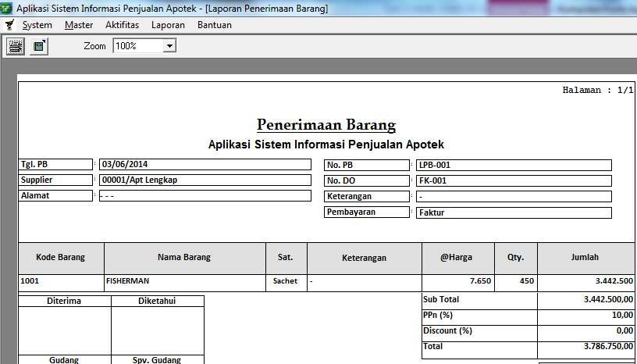
Laporan Penerimaan Barang
Gambar 6.3. Laporan Penerimaan Barang

Laporan Penerimaan Barang digunakan untuk mengetahui barang-barang yang diterima berdasarkan No. PB dan tanggal PB serta supplier dan alamat Supplier. Selanjutnya di Sign oleh bagian gudang dan supervisor gudang sebagai bukti validitas data.

Laporan Pesanan Pembelian (Detil)
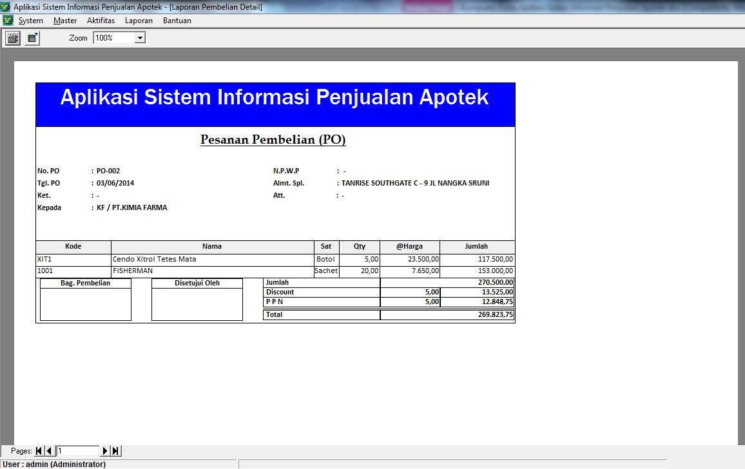
Gambar 6.4. Laporan Pesanan Pembelian (Detil)

Laporan Pesanan Pembelian (PO) digunakan untuk mengetahui barang- barang yang akan dibeli berdasarkan No. PO, Tgl. PO serta Nama Supplier dan alamat supplier. Selanjutanya di sign oleh bagian pembelian dan disetujui oleh manajer pembelian dengan satuan, Qty, harga satuan dan jumlah secara keseluruhan.

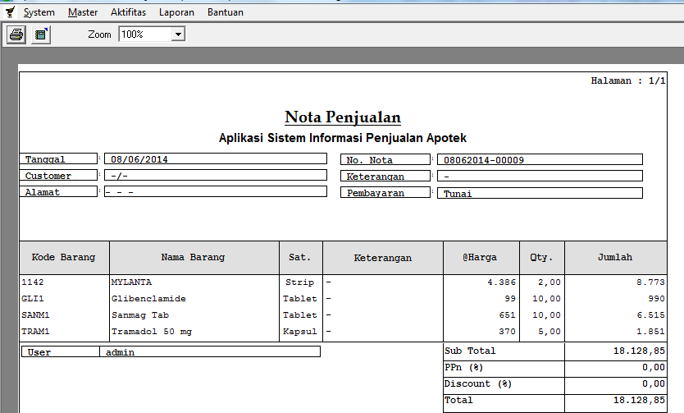
Laporan Penjualan (Penjualan Per Nota)

Gambar 6.5. Laporan Penjualan (Penjualan Per Nota)

Laporan Penjualan digunakan untuk mengetahui transaksi penjualan per nota yang meliputi tanggal, nama customer, alamat, No. Nota, keterangan dan pembayaran secara tunai.

KESIMPULAN DAN SARAN
  - Kesimpulan
Berdasarkan latar belakang, rumusan masalah, tinjauan pustaka, tujuan dan manfaat, metedologi penelitian, serta hasil dan pembahasan, maka kesimpulan yang dapat diambil adalah sebagai berikut :
- Sistem informasi memberikan kemudahan dalam proses transaksi penjualan baik itu secara detil maupun secara periode.
- Sistem informasi mampu mempercepat proses pencatatan laporan transaksi penjualan barang.
- Sistem informasi dapat mengurangi kesalahan dalam pencatatan laporan transaksi penjualan.
- Sistem informasi menyajikan data yang akurat dan tepat.

6.1. Saran
Untuk pengembangan sistem informasi penjualan kedepan, maka perlu didukung oleh data-data yang lebih lengkap serta faktor pendukung dari segi sumber daya manusia yang mampu mengaplikasikan sistem ini.

DAFTAR PUSTAKA

Adi K., 1999, “Pemrograman Visual Basic 6”, Jakarta : Elex Media Komputindo.
Anis Muhanifa, 2010, “Analisis dan Perancangan Sistem Informasi Penjualan pada CV.Jogja Herbals ”, Yogyakarta, Jurnal Publikasi STMIK-AMIKOM

Daryanto, 2003,“Belajar Komputer Visual Basic”, Bandung : CV. Yrama Widya, Anggota. IKAPI.

HM. Jogiyanto, 2005, “ Analisis dan Desain Sistem Informasi”, Yogyakarta : Andi Offset.

Jogiyanto, 2005, “Metodologi Penelitian Sistem Informasi”, Yogyakarta : CV. Andi Offset.

Lani | Sidharta,  Informasi | 1995,  Bisnis : | “Sistem  Aplikasi-
aplikasi |  | dalam | Sistem
Informasi |  | Bisnis”, | Jakarta :
Elexmedia Komputindo.

Puspita Dwi Astuti, 2013, “Perancangan Sistem Informasi Penjualan Obat pada Apotek Jati Farma Arjosari”, Seminar Riset Unggulan Nasional Informatika dan Komputer FTI- UNSA

Rahadiyanto Wasono Putro, 2012, “Komputerisasi Sistem Informasi untuk Apotek JAPISFI Bantul Yogyakarta”.

